ÑAÏI HOÏC QUOÁC GIA TP.HCM
TRÖÔØNG ÑAÏI HOÏC COÂNG NGHIEÄ THOÂNG TIN



BÁO CÁO ĐỀ TÀI
MÔN LẬP TRÌNH TRÊN WINDOWS

Đề tài: Thiết kế chương trình Multi Media

Lớp: K3C2
Nhóm thực hiện:
- Nguyeãn Thanh Tuaán - 08520447
- Döông Thaân Daân - 08520057
- Thaùi Duy Tieán – 08520403
- Traàm Phuùc Thònh - 08520382

Giảng viên … Nguyễn Thanh Hùng …

TP.HCM – Tháng 06 năm 2010
Lời mở đầu

Với những kiến thức học được từ bộ môn Lập trình trên Windows, nhóm em quyết định áp dụng vào đề tài “Thiết kế chương trình nghe nhạc” lần này, đồng thời tìm hiểu sử dụng trên bộ thư viện dll để tự trau dồi kiến thức bản thân.
Các em xin chân thành cảm ơn sự giúp đỡ của thầy Nguyễn Thanh Hùng, thầy Hầu Nguyễn Thành Nam và thầy Cáp Phạm Đình Thăng - Giáo viện trực tiếp giảng dạy bộ môn Lập trình trên Windows.
Do khá mới mới mẻ với bộ thư viện dll và các hàm API nên sẽ không tránh khỏi sai sót, rất mong nhận được sự góp ý của các thầy cô.
Chúng em xin chân thành cảm ơn.

TpHCM, ngày 04 tháng 06 năm 2010
Lớp K3C2 – Nhóm thực hiện

- MÔ TẢ CHƯƠNG TRÌNH MULTI - MEDIA:
1. Một một chương trình chơi nhạc và video - A program to play music and video:
Ngày nay, nhu cầu giải trí ngày càng cao, trong lĩnh vực công nghệ thông tin cũng không ngoại lệ. Bằng chứng là Microsoft đã liên tục phát triển các chương trình giải trí đa phương tiện (Windows Media Player). Và đỉnh cao hiện nay là Windows Media Center.

Vận dụng tư tưởng đa phương tiện của Microsoft, nhóm chúng tôi quyết định thiết kế chương trình giải trí đa phương tiện (Multi-Media) trong môn học “Lập trình trên Windows” lần này.

2. Một số chức năng của Multi-Media:
Chương trình được thiết kế với giao diện đơn giản, dể sử dụng, tiện lợi khi dùng trên thiết bị cảm ứng.
Chức năng chính:
- Xem video.
- Nghe nhạc.
+ Có thể thêm bài hát vào thư viện bài hát (Library).
+ Có thể: Play, Pause, Stop, Next, Previous.
+ Tăng giảm Volume.
+ Có thanh Seek.
Một số công cụ:
- Xem ảnh (Picture).
- Thư viện (Library).
- Lấy lời bài hát (Lyric).
- Duyệt web (Web Browser).

- Mô tả ý tưởng bài toán:
Lấy ý tưởng từ chương trình Windows Media Center của Microsoft, với giao diện đơn giản, nhiều hiệu ứng đẹp, dễ nhìn.
Khi chạy chương trình sẽ xuất hiện menu chính bên trái màn hình:
- Menu Picture: Kích vào menu này sẽ chuyển qua chức năng xem ảnh với nhiều lựa chọn khác nhau để xem ảnh.
- Menu Library: Menu này dung để quản lý thư viện bài hát của bạn. Bạn cũng có thể tìm lại bài hát mà bạn đã hát với từ khoá có nằm trong thông tin bài hát đó (details).
- Menu Player: Đây là máy nghe nhạc, xem video. Khi người dùng click vào đây sẽ xuất hiện máy nghe nhạc với đầy đủ các công cụ.
- Menu Detail: Để xem chi tiết về bài hát đang hát (Chưa hoàn thành)/
- Menu Lyric: Dùng để lấy lời bài hát. Kích vào đây chương trình sẽ tự động kết nối Internet và lấy lời bài hát (nếu có) về máy và show lên màn hình. Người dùng cũng có thể tìm tên bài hát theo ý muốn.
- Menu Web: Khởi động chương trình duyệt web.
- Menu Add-On: (Chưa hoàn thành).

- Giao diện chính của chương trình:
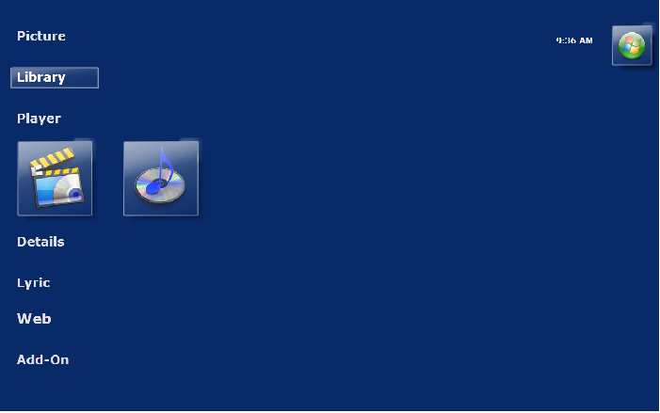
.Button được tạo ra trên nền MediaButton
.Menu chương trình động
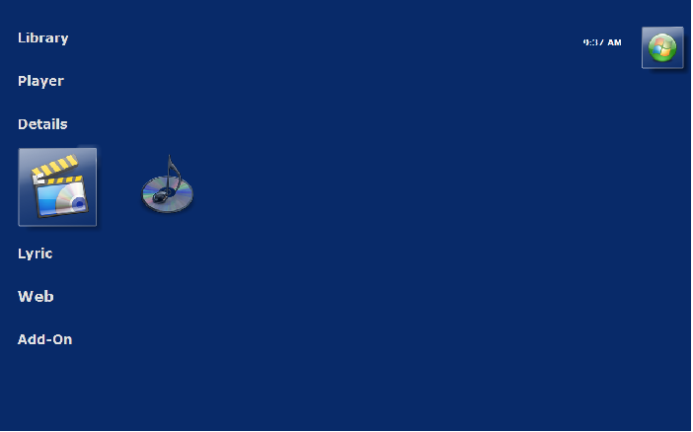

III.Giải thích cách xử lý:
  - Menu Picture: Sử dụng dll ImageListView
a.Button Open
b.Button View_Details
c.Button View_Thumnails
d.Button View_Gallery
c.Button View_Pane
d.Combobox1 tùy chỉnh kích thước Image
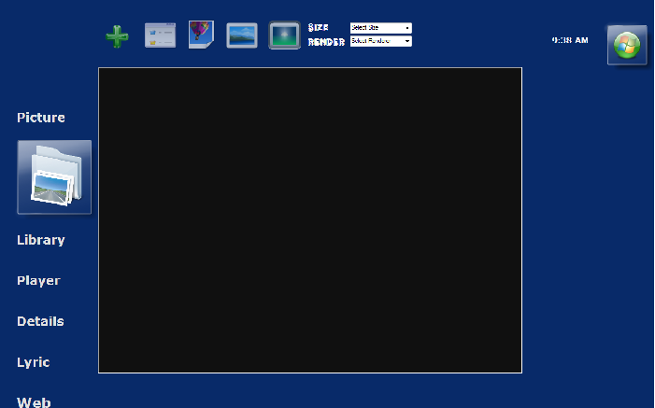
e. Combobox2 tùy chỉnh kích render cua ImageListView
.DefaultRenderer
.NewYear2010Renderer
.NoirRenderer
.TilesRenderer
.XPRenderer
.ZoomingRenderer

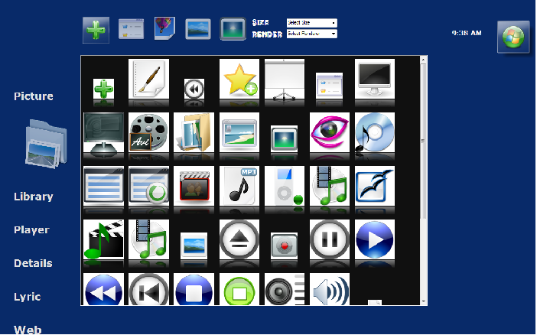

  - Menu Library:ứng dụng dll ID3v để lấy header file mp3
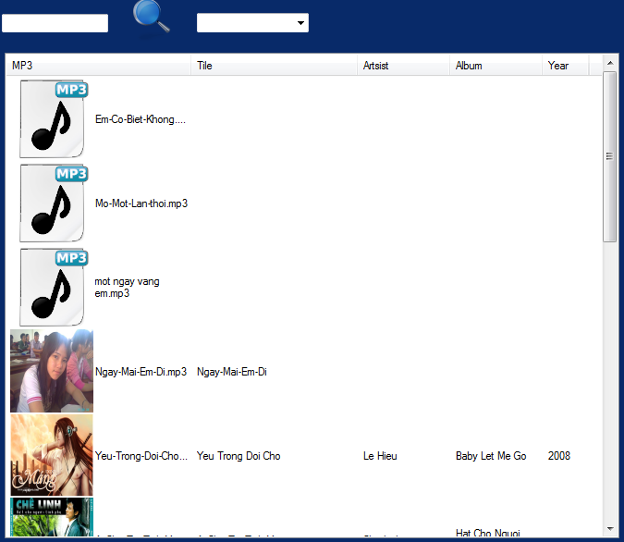
a.có chức năng quản lý file mp3 đã hát sử dụng streamreader va streamwriter (namespace system.IO)
b.Quản lý bài nhạc trong thư viện theo group (Artist,Album,Year) .
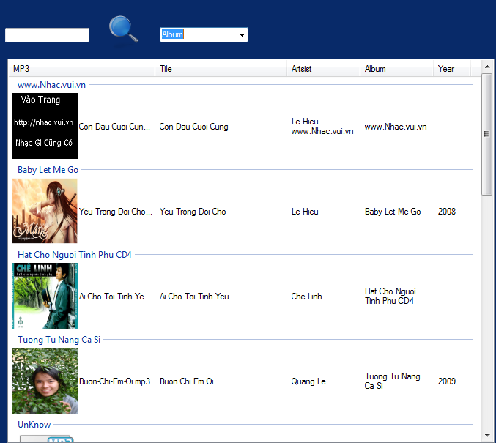
c.Search file trong Library
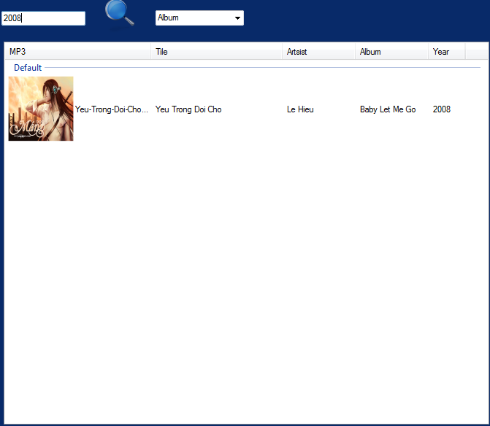
  - Menu Player: Tôi xin trình bày mục player này theo thứ tự các nút bấm (button) của máy nghe nhạc
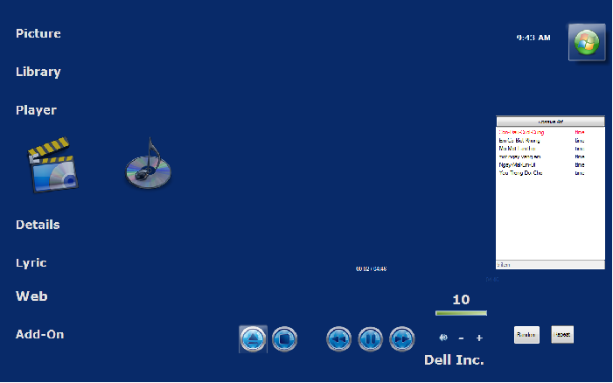
- Button Open:
Khi kích vào đây, hàm bắt sự kiện MouseClick sẽ được gọi, Open Dialog được hiện ra để chọn bài hát.
Trong Open dialog này cho phép hiển thị các file (*.wav;*.mid;*.mp3;*.mp2;*.dat;*.mpg;*.avi;*.mov) hoặc có thể hiển thị tất cả (All file).

Nếu người dùng thật sự có open, các file được chọn sẽ được thêm vào Play list cùng với quá trình lấy độ dài bài hát. Cho nên ở bước này mở càng nhiều bài hát thì quá trình load qua Play list càng tốn thời gian. Trong bước này, tôi đã cố gắng hạn chế các phép gán, so sánh,… sau cho load càng nhanh càng tốt.
- Button Play:
Để có thể play, file cần play phải được mở ra và gán bí danh (Alia), được đặt vào một khung hình (nếu là video). Sau đó là gọi lệnh play. Một hàm lấy độ dài bài hát được gọi và gán độ dài của bài hát này vào một biến toàn cục dùng cho các xử lý như seek…

Khi play, button play sẽ đổi hình thành hình Pause đồng thời nhờ biến flag_play, button play chuyển sang button Pause.
Một Timer được tạo ra với thời gian lặp lại là 100 mili giây, dùng để cập nhập thanh Seek và nhãn thời gian hát được.
Đồng thời màu chữ của bài đang hát được đổi sang màu đỏ trong play list.

- Button Pause:
Gọi MciSendString với thông số pause để dừng tạm thời bài hát đang mở. Đồng thời load hình nút Play thay cho hình Pause, biến cờ flag_play được gán bằng false.

- Button Stop:
Dừng bài đang hát lại. Nút Pause được chuyển sang nút Play. Các biến toàn cục liên quan tới bài hát đó được trả về rổng, biến cờ flag_play được gán bằng false.

- Next song:
Có 2 tuỳ chọn:
+ Play Random
+ Play Repeat
Có thể chọn 2 lựa chọn này cùng một lúc.

- Review song:
Dùng một Stack để lưu nhưng bài đã hát trong play_list. Khi Review_song sẽ lấy một phần tử (bài vừa hát) trong Stack ra để hát.

- Seek:
Dùng Progress bar để thể hiện thanh Seek. Chia nhỏ thanh này ra 20000 track. Sau mỗi 100 mili giây thì sự kiện timer sẽ update thanh Seek này một lần. Như vậy sẽ cho được thanh Seek chạy một cách liên tục.

- Full screen:
Hiển thị toàn màn hình video đang phát. Nếu đang phát nhạc, chức năng Full screen sẽ bị Disable.

  - Menu Lyric:
Để tìm lời bài hát (Lyric) trên trang http://www.lyricsplugin.com , ta cần có tên bài hát (Title) và tên ca sĩ (Artist). Dùng class get_details để lấy details. Dùng class WebClient để Download đoạn text của trang kết quả tìm kiếm về. Từ đoạn text đó, ta tách bỏ, covert ra ngôn ngữ Windows 1252 thành lời bài hát.
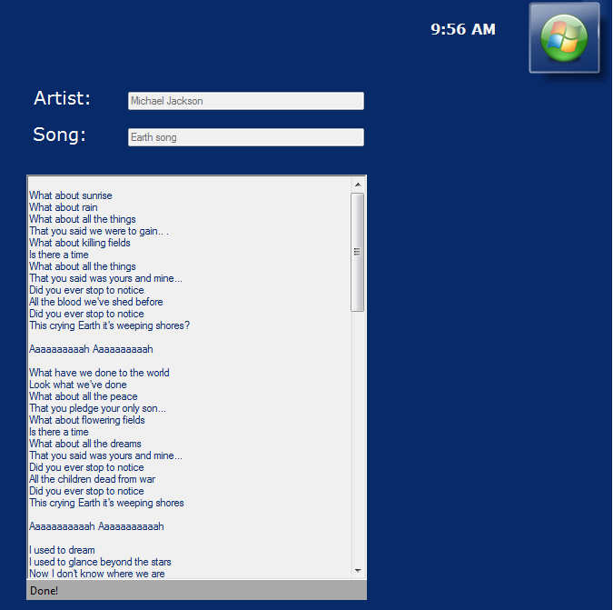

  - Menu Web:
- Màn hình khởi động:
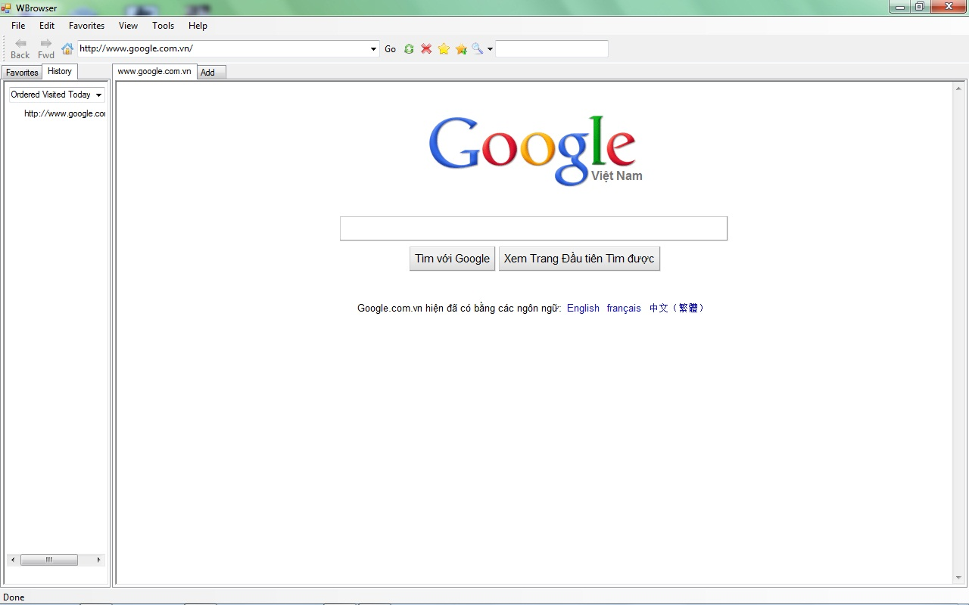
- Duyệt web với nhiều Tab:

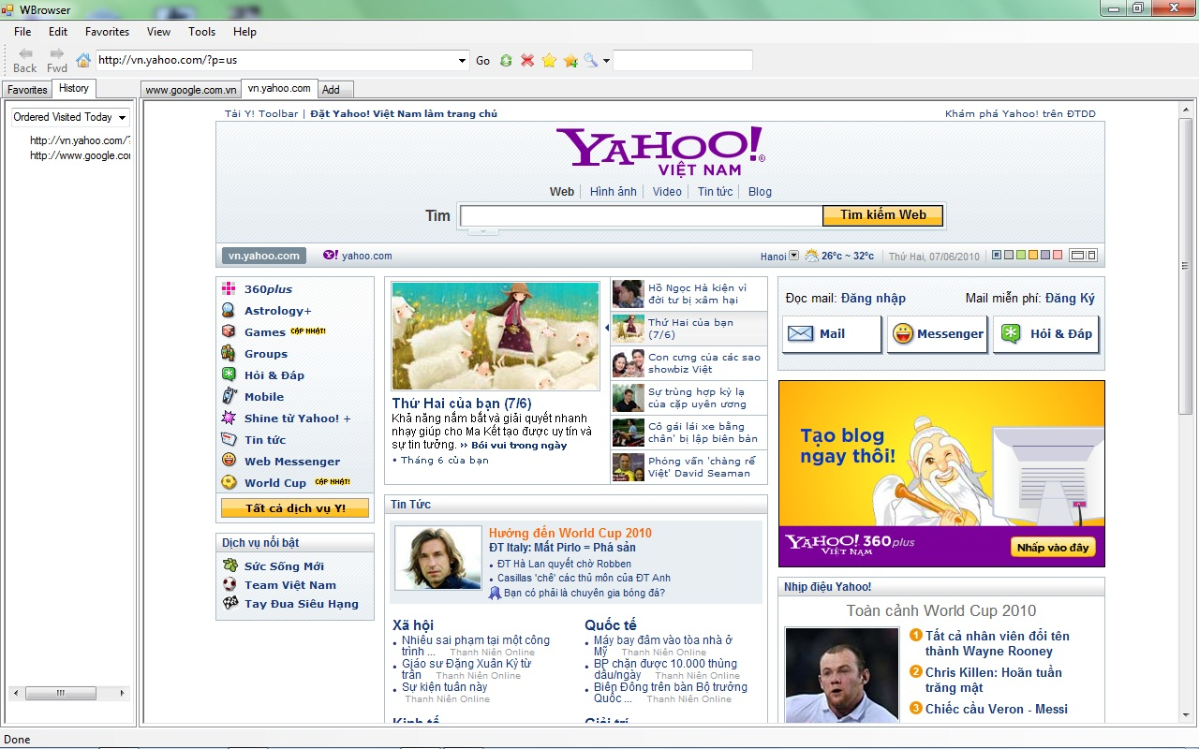

- Lưu trang web vào Favorites
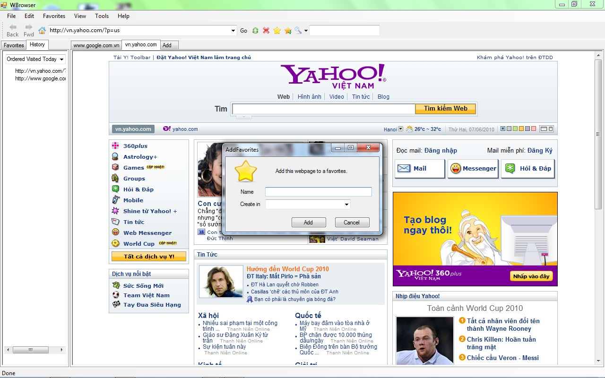
- Xóa history

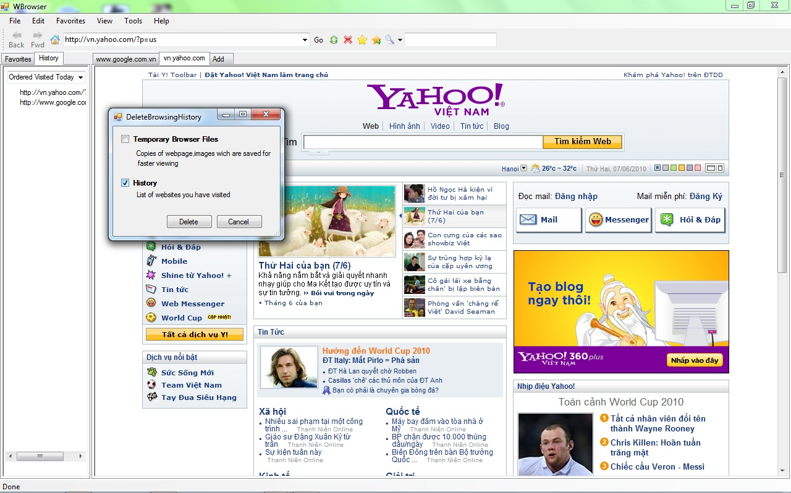

- Fullcreen

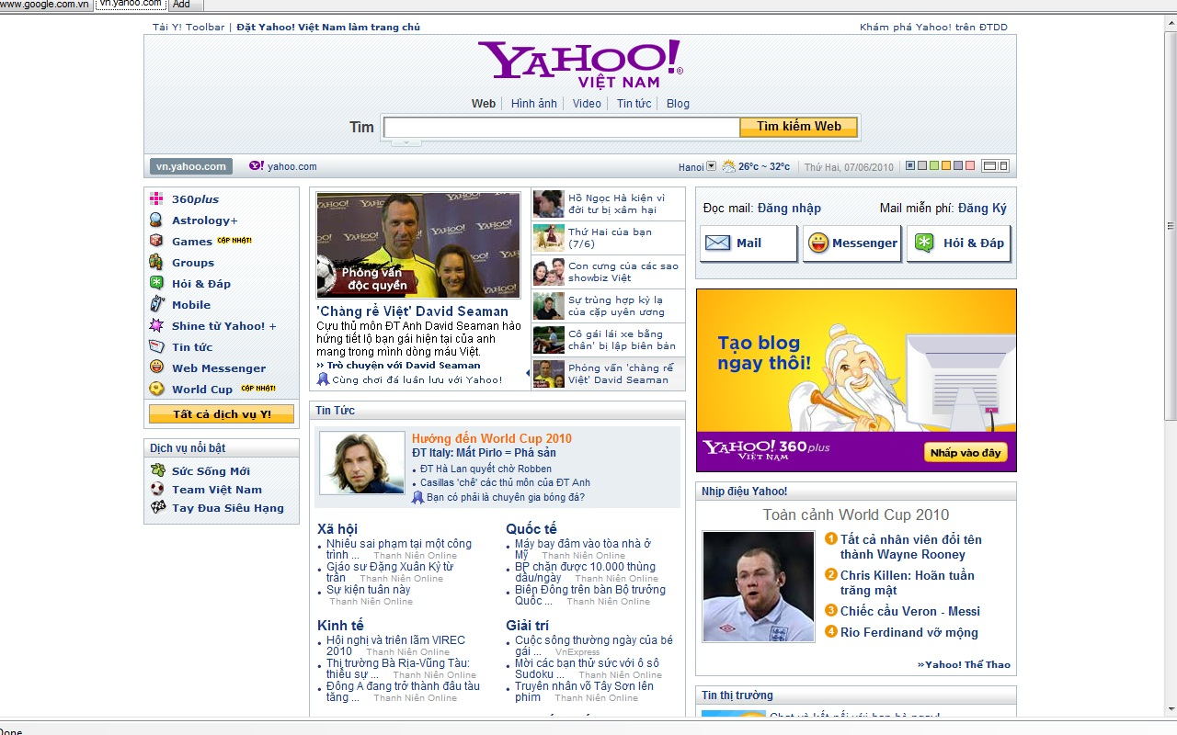
- Close

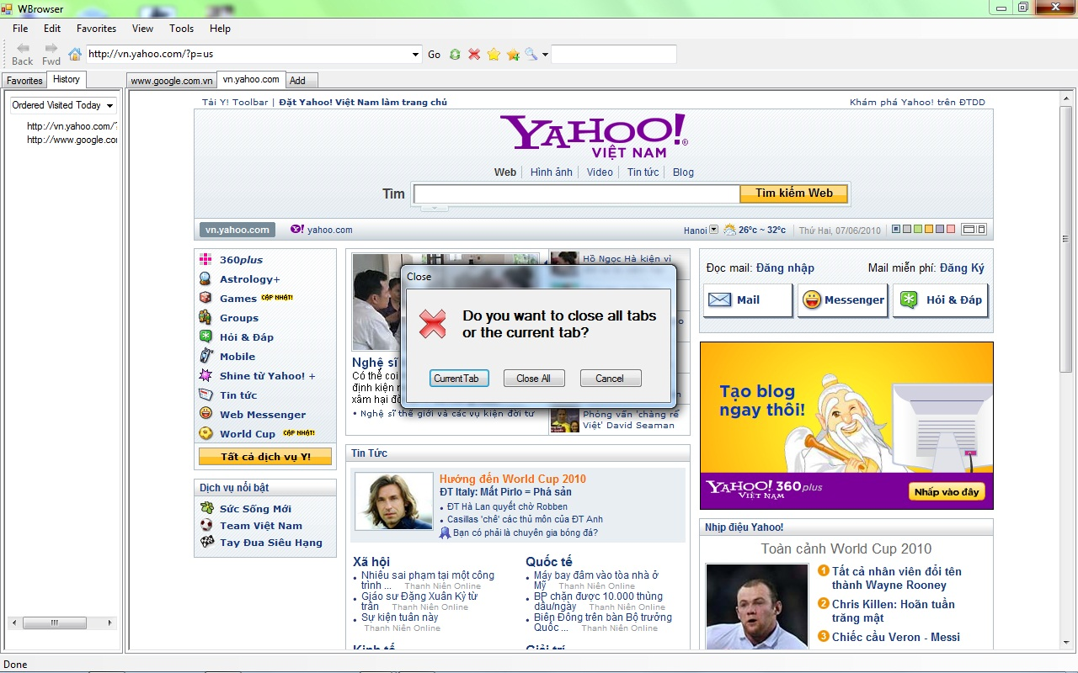

- Tổng kết:
Chương trình đã dùng công cụ MCI (Media Control Interface) để giải quyết được vấn đề chính là xem video và nghe nhạc.

- Chưa giải quyết được:
- Chưa tạo được nhiều thư viện nhạc.

- Khi đang hát nhạc, sau 1 khoảng thời gian không sử dụng chuột & bàn phím thì máy sẽ tắt màn hình hoặc sleep (theo cài đặt trong Windows).

- Chưa lấy được kích thước khung của video nên khi Full screen sẽ bị “méo” hình ảnh.
- Tài liệu tham khảo:
http://msdn.microsoft.com/en-us/library/ms709492
http://msdn.microsoft.com/en-us/library/ms712587

Good luck to you!


